**Verslag Camino-wandeling Katwoude- Volendam op 22 september 2024**

Onze wandeling begint bij de Simonehoeve. Ik moet direct al bekennen dat ik hiervan nog nooit gehoord had. Waarschijnlijk omdat ik niet tot de doelgroep hoor. Het bleek een kaasboerderij met een souvenirwinkel te zijn, waarbij de bediening in Volendammer kostuum was.

Wij werden verwend met koffie en speculaas. Vooral het laatste was niet verkeerd. Het smaakte prima. Arianne deed ondertussen een welkomstwoord voor alle nieuwe en bekende wandelaars, waarbij zij memoreerde dat Peter de tocht had uitgezet maar dit toch voor hem de laatste keer was.

Hierna nam Peter ons mee naar buiten en langs de verbouwing van het Van der Valk hotel wandelden wij naar de weg die ik van vroeger kende als de oude E10. Toen wij met zijn allen de weg gepasseerd hadden, kwamen wij in Zedde en daarna op een grasdijk. Hiernaast liep een ringvaart. Nieuwsgierig als ik ben, heb ik thuis op de kaart gezocht en volgens mij is de ringvaart van de inpoldering Purmer. Zo kom je nog eens op plekken waar je nog nooit geweest. Toppie Peter.

Wij lieten de grasdijk achter ons en naderden Katwoude. Daar zouden wij over de dijk verder gaan maar helaas die was afgesloten, dus verder over de weg.

Laat nou net Le Champion op deze dag een toertocht voor (race)fietsers georganiseerd hebben die net allemaal tegelijkertijd door Katwoude wilden fietsen. Daardoor moesten wij toch geregeld de berm in. Er was echter nog genoeg te genieten want er staan verschillende pareltjes van boerderijen langs de weg.

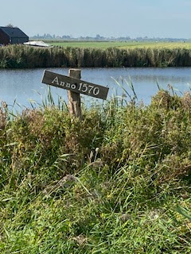Voorbij Katwoude werd de omgeving gedomineerd door de dijk aan de rechterkant die momenteel verhoogd wordt en aan de linkerkant de Noord-Hollandse weilanden met water en riet.

Wat mij opviel waren de palen met een plankje aan de bovenkant voorzien van een jaartal. Wel een stuk of 4 of 5 en allemaal in het water of het riet. Na wat peinzen kwam ik op het idee dat hier dijkdoorbraken werden aangegeven. Het oudste jaartal was van 1570. Wat een ellende zal dit voor die mensen geweest zijn.

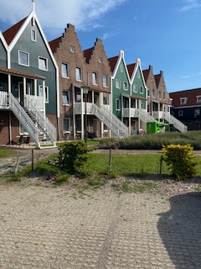Op naar Volendam, de palingcity. Het dijkje over en dan richting de haven. Men heeft hier heel leuke huizen neergezet waarvan het lijkt alsof zij op palen gebouwd zijn. Heel leuk, een soort Marken stijl.

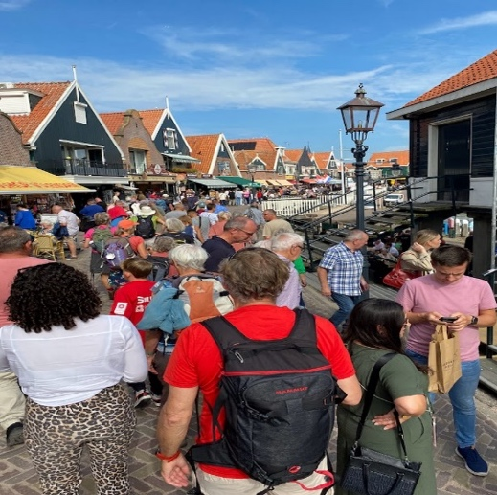En dan via de haven naar de beroemde Dijk van Volendam. Wat was het druk. Men zegt wel eens dat toeristen elkaar opzoeken, in Volendam klopte dat. Wij kregen een wandelpauze om even wat te eten en te drinken, of op een bankje of in een van de vele restaurants. Het was erg mooi weer dus verschillenden van ons bleven op een bankje zitten met de zon in het gezicht.

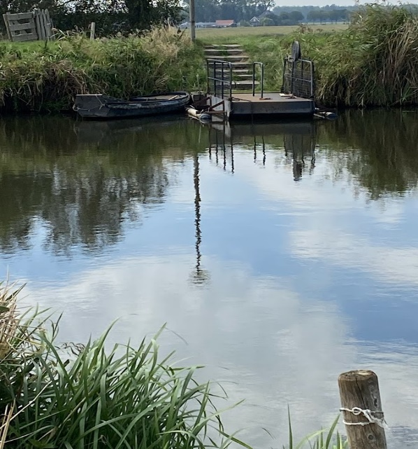Maar we gaan weer en verlaten het drukke Volendam via het Noordeinde, waar wij via het Zuideinde waren binnengekomen en wandelen door de nieuwbouw van Edam richting de N247. Wandelend langs de n247 zag ik in de vaart enkele eenmans overzetveren. Zouden die nog gebruikt worden?

En ja, daar zagen wij in de verte de Toekan van het Van der Valk hotel, helemaal niet verkeerd want het was ongemerkt toch benauwd weer geworden. En wij waren aan een verdiend frisje toe. In de Simonehoeve hield Arianne nog een warme toespraak waarbij zij Peter in het zonnetje zette. Ook werd daarbij Peter nog een fotocollage cadeau gedaan en Peter op zijn beurt een dankwoord uitte.

Daarna zijn wij allemaal tevreden over het mooie weer en de prachtige wandeltocht weer naar huis gereden. Voor iedereen een Buen Camino gewenst en de Wandelcommissie erg bedankt voor de organisatie.

Nico Lakenman

